[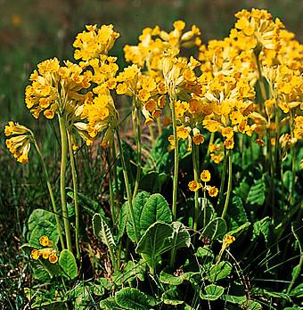](http://www.ne.se/uppslagsverk/bild/fotografi/gullviva-(2))